Die Satzstellung im Deutschen
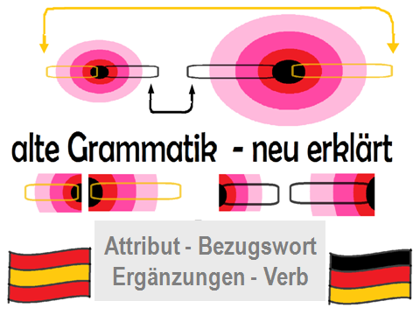
Nach der GTG von Chomsky werden die Satzelemente erst im letzten Schritt vor der Aussprache des Satzes in die richtige Reihenfolge gebracht. | Neugeborene können bereits die Melodie ihrer Muttersprache von der anderer Sprachen unterscheiden.  Die Babys lallen je nach Muttersprache unterschiedlich.  Ihre ersten Wörter sind Einwortsätze und bedeuten einen kompletten Satz, statt sich nur auf konkrete Objekte zu beziehen.
Sätze und Konnektoren:
Heute, nach Reykjavik und wegen Reykjavik gibt es die Aussicht, dass nicht nur die meisten, sondern sämtliche Mittelstreckenwaffen in Europa beseitigt werden könnten und dass tiefe Einschnitte bei der übrigen Rüstung möglich sind, wenn die Supermächte einen einzigen weiteren Schritt tun. | Es gibt heute, nach Reykjavik und wegen Reykjavik, sehr ermutigende Aussichten: Nicht nur die meisten, sondern sämtliche Mittelstreckenwaffen in Europa könnten beseitigt werden; auch bei der übrigen Rüstung sind tiefe Einschnitte möglich, die Supermächte müssen nur einen einzigen weiteren Schritt tun.
„Zwar können solche Relationen auch (zum Beispiel mit Hilfe von Adverbien) in Hauptsatzreihen ausgedrückt werden, aber dann stehen die einzelnen Sachverhalte gleichrangig nebeneinander. In komplexen Sätzen kann zusätzlich eine Abstufung des Informaitonsgewichts vorgenommen werden. Nebensätze vermitteln dann häufig Hintergrundwissen, indem sie den Obersätzen untergeordnet werden. Auf diese Weise wird die Gesamtheit der Informationen übersichtlicher und damit verständlicher.“ Engel, Ulrich (1988): Deutsche Grammatik. Heidelberg. 242-243.
Attribut und Bezugswort – für Anfänger



Aktenordner – Aufzug – Bleistift – Bürosessel – Dosenöffner – Fernseher – Korkenzieher – Kugelschreiber – Laserdrucker – Reisekoffer – Schreibtisch – USB-Stick – Volkswagen – Wintermantel - Zimmerschlüssel

Das sind meine Hobbys: Ich .... gerne ....

Hausarbeiten und Aktivitäten zu Hause:

